# Zarządzenie nr 101/2020

# Prezydenta Miasta Włocławek

# z dnia 11 marca 2020 r.

**w sprawie przyjęcia Standardów mobilności indywidualnej i infrastruktury rowerowej.**

Na podstawie art. 30 ust. 1 ustawy z dnia 8 marca 1990 roku o samorządzie gminnym (Dz. U. 1990 nr 16 poz. 95), §1 uchwały nr XLI/26/2014 Rady Miasta Włocławek z dnia 7 kwietnia 2014 w sprawie przyjęcia Strategii rozwoju miasta Włocławek 2020+, §1 uchwały nr XIX/53/2016 Rady Miasta Włocławek z dnia 30 maja 2016 r. w sprawie przyjęcia Polityki mobilności dla Miasta Włocławek do roku 2030

**zarządza się, co następuje:**

**§1. 1.** Wprowadza się do stosowania „Standardy mobilności indywidualnej i infrastruktury rowerowej”, stanowiący załącznik do zarządzenia.

**2.** Dokument, o który mowa w §1 ust. 1. Zarządzenia stosują wszystkie komórki organizacyjne Urzędu Miasta Włocławek, miejskie jednostki organizacyjne oraz podmioty działające na ich zlecenie przy opracowywaniu oraz wdrażaniu projektów inwestycji dotyczących infrastruktury rowerowej.

**§2.** Wykonanie zarządzenia powierza się Dyrektorowi Wydziału Dróg, Transportu Zbiorowego i Energii.

**§3.** Zarządzenie wchodzi w życie z dniem podpisania.

**§4.** Zarządzenie podlega podaniu do publicznej wiadomości przez ogłoszenie w Biuletynie Informacji Publicznej Urzędu Miasta Włocławek.

# Uzasadnienie

Niniejszy dokument jest zbiorem standardów projektowych i wykonawczych dla infrastruktury rowerowej. Jego zapisy są wynikiem starań samorządu w usprawnieniu oraz ukierunkowaniu należytych norm, które mają wzmocnić bezpieczeństwo i komfort mieszkańców poruszających się rowerami. Standardy – będące częścią szerokiego lokalnego programu dotyczącego miejskiej mobilności – były konsultowana z mieszkańcami na początku 2019 r., a po utworzeniu stanowiska do spraw miejskiej mobilności, zostały dopracowane i sfinalizowane. Dokument, stanowiący lokalne prawo, jest obligatoryjny dla projektantów i wykonawców wszystkich planowanych odtąd inwestycji związanych z ruchem rowerowym. Jego głównym zadaniem jest zmiana modelu myślenia w projektowaniu miasta, w którym to rola pieszego i rowerzysty powinna być uwypuklona ponad ruch samochodowy. Ponadto należy zauważyć, iż z dróg rowerowych korzystać także mogą osoby poruszające się na wózkach inwalidzkich, zatem dobra i bezpieczna infrastruktura dla rowerzystów, to także działania sprzyjające mobilności osób z niepełnosprawnościami.

W związku z powyższym, mając także na uwadze słuszną konieczność wspierania alternatywnych dla samochodów środków transportu oraz podwyższania świadomości i realnych działań w zakresie przeciwdziałania zmianom klimatu, podjęcie niniejszego Zarządzenia jest w pełni umotywowane.

Załącznik nr 1. do Zarządzenia nr 101/2020

Prezydenta Miasta Włocławek z dnia 11 marca 2020 r.

w sprawie przyjęcia „Standardów mobilności indywidualnej i infrastruktury rowerowej”.





**Strategia mobilności**

**i infrastruktury rowerowej**

**R o z d z i a ł I**

**Wstęp**

1. **Wprowadzenie**

Niniejszy dokument powstał w celu ujednolicenia standardów dla miasta Włocławek dla wszystkich inwestycji celu publicznego, w ramach których realizowana jest: budowa, przebudowa, rozbudowa, remont infrastruktury rowerowej na terenie administracyjnym Miasta Włocławek. Określa on warunki techniczne, jakim musi odpowiadać infrastruktura rowerowa w mieście. Stanowi załącznik do specyfikacji istotnych warunków zamówień na opracowanie koncepcji i projektów technicznych oraz wykonawstwa infrastruktury oraz jej remontów i utrzymania. Jest jednocześnie elementem Programu WŁOFOTURE.

Niniejszy dokument obejmuje następujące rozwiązania techniczne dla:

* wydzielonych dróg rowerowych poza jezdnią,
* pasów i kontrapasów rowerowych w jezdniach ulic,
* obszarów stref zamieszkania i strefy ruchu pieszego,
* skrzyżowań dróg i wyjazdów tym przejazdów,
* infrastruktura pomocnicza.

**Każda inwestycja wymagająca zastosowania niniejszego dokumentu lub też inwestycja ingerująca   
w obecną infrastrukturę rowerową, musi uzyskać opinię zarządzającego mobilnością miejską, odpowiedzialnego za ruch rowerowy w mieście.**

**Opinia wydawana jest przy okazji złożenia „planu budowy” i dołączana do decyzji wydziału ws. udzielenia zgody.**

**Wszelkie odstępstwa od niniejszych standardów wymagają wcześniejszych uzgodnień z zarządcą drogi   
i opinii zarządzającym mobilnością miejską.**

**Specyfika inwestycji może wymusić także indywidualne działania spersonalizowane pod dany obszar, cel, możliwości.**

1. **Naczelne zasady projektowania infrastruktury rowerowej**

Zaleca się – przy projektowaniu rozwoju sieci drogowej jak i konkretnego odcinka drogi dla rowerów – przeprowadzenie analizy pięciu kryteriów Centrum Informacji i Technologii dla Transportu i Infrastruktury – C. R. O. W.:

***Spójność*** *– projektowana droga dla rowerów powinna być powiązana z istniejącym układem komunikacyjnym oraz siecią dróg dla rowerów i zapewniać możliwość dojazdu do wszystkich potencjalnych zlokalizowanych wzdłuż niej celów podróży,*

***Wygoda*** *– należy minimalizować współczynniki opóźnienia, punkty powodujące stres (trudne do przejazdu, nieczytelne), zapewnić powiązania z docelowymi punktami podróży,*

***Bezpośredniość*** *– należy minimalizować objazdy i współczynniki wydłużenia,*

***Bezpieczeństwo*** *– należy minimalizować punkty kolizji z pieszymi i pojazdami, w obrębie punktów niebezpiecznych zapewnienie odpowiedniej wzajemnej widoczności,*

***Atrakcyjność*** *– droga dla rowerów powinna odpowiadać potrzebom użytkowników I tworzyć spójny, obiektywnie przyjemny, pożyteczny krajobraz.*

*Jako preferowane należy traktować projekty będące uzupełnieniem istniejącej, bądź będącej w realizacji sieci dróg rowerowej pozwalające na powstanie spójnych, kompletnych ciągów. Nadrzędna jest minimalizacja wysiłku fizycznego rowerzystów, a zatem ograniczanie konieczności hamowania, przyśpieszania, balansowania i pokonywania stromych podjazdów. Dodatkowo projekty mają minimalizować stres rowerzysty, wynikający z nieintuicyjnej infrastruktury i dążyć do rozwiązań miasta* smart*.*

1. **Podstawa prawna oraz inne wytyczne dla projektowania infrastruktury rowerowej**

**Ustawa Prawo o Ruchu Drogowym** z dnia 20 czerwca 1997 r. (Dz. U. z 2018 r., poz. 1990 z późn. zm.).

**Ustawa o drogach publicznych** z dnia 14 listopada 2003 r. (Dz. U. z 2003 r. nr 200, poz. 1953 z późn. zm.).

**Rozporządzenie Ministra Transportu i Gospodarki Morskiej w sprawie warunków technicznych, jakim muszą odpowiadać drogi publiczne i ich usytuowanie** z dnia 2 marca 1999 r. w sprawie warunków technicznych, jakim powinny odpowiadać drogi publiczne i ich usytuowanie (Dz. U. nr 43 z 1999 r., poz. 430 z późn. zm.).

**Rozporządzenie Ministra Infrastruktury w sprawie znaków i sygnałów drogowych** z dnia 31 lipca 2002 r.   
(Dz. U. z 2019 r., poz. 454 z późn. zm.).

**Rozporządzenie Ministra Infrastruktury** z dnia 3 lipca 2003 r. w sprawie warunków technicznych dla znaków   
i sygnałów drogowych oraz urządzeń bezpieczeństwa ruchu drogowego i warunków ich umieszczania na drogach ([Dz. U. 2019 r., poz. 2311](https://sip.lex.pl/#/act/17066287/2665002?keyword=w%20sprawie%20warunk%C3%B3w%20%20technicznych%20dla%20znak%C3%B3w%20i%20sygna%C5%82%C3%B3w%20drogowych&cm=STOP)).

**Wytyczne organizacji bezpiecznego ruchu rowerowego Podręcznik**, Opracowanie zbiorowe, Ministerstwo Infrastruktury, Sekretariat Krajowej Rady Bezpieczeństwa Ruchu Drogowego, Warszawa 2019.

**Kierunkowe zasady przygotowania inwestycji związanych w infrastrukturą rowerową Województwa Kujawsko-Pomorskiego.**

1. **Słownik pojęć zastosowanych w dokumencie**

Rower – jedno- lub wielośladowy [pojazd drogowy](https://pl.wikipedia.org/wiki/Pojazd_ko%C5%82owy) napędzany siłą [mięśni](https://pl.wikipedia.org/wiki/Mi%C4%99sie%C5%84) poruszających się nim osób za pomocą [przekładni mechanicznej](https://pl.wikipedia.org/wiki/Przek%C5%82adnia_mechaniczna), wprawianej w ruch (najczęściej) nogami.

Wózek rowerowy – [pojazd](https://pl.wikipedia.org/wiki/Pojazd) o szerokości powyżej 0,9 m, przeznaczony do przewozu osób lub rzeczy, poruszany siłą mięśni osoby jadącej tym pojazdem. Wózek rowerowy może być wyposażony w uruchamiany naciskiem na [pedały](https://pl.wikipedia.org/wiki/Peda%C5%82) pomocniczy napęd elektryczny zasilany prądem o napięciu nie wyższym niż 48 V o znamionowej mocy ciągłej nie większej niż 250 W, którego moc wyjściowa zmniejsza się stopniowo i spada do zera po przekroczeniu prędkości 25 km/h.

Droga rowerowa (pieszo-rowerowa) – droga jedno- lub dwukierunkowa lub jej część przeznaczona do ruchu rowerów, oznaczona odpowiednimi znakami drogowymi; droga dla rowerów jest oddzielona od innych dróg lub jezdni tej samej drogi konstrukcyjnie lub za pomocą urządzeń bezpieczeństwa ruchu drogowego.

Ścieżka rowerowa – określenie ogólne łączące drogi i pasy rowerowe oraz ciągi pieszo-rowerowe, na potrzeby niniejszego dokumentu.

Pas rowerowy (pas dla rowerów, rowerzystów) – jednokierunkowa droga rowerowa w formie podłużnego pasa w jezdni, oznaczonego znakami poziomymi P-7b (P-7a) i służącego wyłącznie dla ruchu rowerzystów. Stosuje się prym pasów rowerowych nad drogami rowerowymi, kiedy szerokość jezdni to umożliwia.

Kontrapas, pas rowerowy „pod prąd” – jednokierunkowy pas rowerowy, wyznaczony przy lewej krawędzi jezdni jednokierunkowej, przeznaczony dla ruchu rowerów w kierunku przeciwnym do obowiązującego wszystkie pojazdy. Oznaczony znakiem P-4.

Przejazd rowerowy (przejazd dla rowerzystów – powierzchnia jezdni lub torowiska przeznaczoną do przejeżdżania przez rowerzystów, oznaczoną odpowiedniki znakami drogowymi.

Ulica przyjazna dla rowerów (ulica o ruchu uspokojonym) – ulica w której prędkość miarodajna nie przekracza 30 km/h, oznaczona znakiem B-43 z wartością 30 km/h lub znakiem D-40, wyposażona w rozwiązania techniczne wymuszające ograniczenie prędkości samochodów (progi zwalniające, szykany, małe ronda); w wyjątkowych przypadkach ulica z ograniczeniem prędkości do 40 km/h. i nie wyższej prędkości miarodajnej, o małym natężeniu ruchu.

Łącznik rowerowy – krótki odcinek wydzielonej drogi rowerowej, umożliwiający przejazd rowerem np. przez koniec ulicy ślepej dla samochodów.

Trasa rowerowa – czytelny i spójny ciąg różnych rozwiązań technicznych, funkcjonalnie łączący poszczególne części miasta i obejmujący: wydzielone drogi rowerowe, pasy i kontrapasy rowerowe, ulice o ruchu uspokojonym, strefy zamieszkania, łączniki rowerowe, drogi niepubliczne o małym ruchu (w porozumieniu z zarządcą drogi) oraz inne odcinki, które mogą być bezpiecznie i wygodnie wykorzystywane przez rowerzystów. Trasa rowerowa nie musi być drogą rowerową w rozumieniu Prawa o Ruchu Drogowym, może natomiast obejmować odcinki takich dróg. W skład jednej trasy rowerowej mogą wchodzić dwie (lub więcej) drogi rowerowe, biegnące równolegle (np. po dwóch stronach jezdni czy rzeki) lub ulice o ruchu uspokojonym.

Węzeł rowerowy – przecięcie dwóch lub więcej dróg rowerowych; zespół skrzyżowań dróg rowerowych, pasów rowerowych, łączników i ulic przyjaznych dla rowerów tworzących te trasy oraz innych rozwiązań umożliwiających skomunikowanie wszystkich elementów przecinających się tras i obszarów przylegających do węzła.

Stojak rowerowy – urządzenie techniczne trwale przytwierdzone do podłoża, umożliwiające bezpieczne i wygodne oparcie i przymocowanie roweru przez użytkownika przy pomocy zapięcia.

Przechowalnia rowerowa – pomieszczenie, urządzenie, umożliwiające bezpieczne i wygodne przechowanie roweru na odpowiedzialność właściciela lub operatora przechowalni (np. roweru miejskiego).

Śluza rowerowa – oznakowany obszar, najczęściej na wlocie skrzyżowania z sygnalizacją świetlną za linią zatrzymań dla samochodów, ułatwiający rowerzystom przede wszystkim bezpieczne ustawienie się i wykonanie manewru skrętu w lewo oraz wykonanie ruchu przed rozpoczęciem jazdy dla samochodów.

**R o z d z i a ł I I**

**Standardy techniczne infrastruktury rowerowej**

1. **Nawierzchnia**

Nawierzchnia drogi dla rowerów powinna charakteryzować się równością, małymi oporami toczenia i trwałością. Najlepiej takie warunki spełnia nawierzchnia z bitumiczną warstwą ścieralną. Stosowana może być także – szczególnie na odcinkach leśnych i parkowych – wodoprzepuszczalna mieszanka mineralno – żywiczna.

Aby wyróżnić przestrzeń przeznaczoną do jazdy rowerem:

1. **obligatoryjnie** dla pasa rowerowego jednokierunkowego wyznaczonego na jezdni, odseparowanego konstrukcyjnie, za pomocą urządzeń bezpieczeństwa ruchu drogowego (umożliwiających utrzymanie pasów w okresie zimowym) lub za pomocą specjalnie zaprojektowanych donic/wypustek okrągłych/odgrodzeń (na wzór krawężników) lub za pomocą pasa zieleni (szerokość pasa zieleni do 15 cm ) lub linii P-2/P-1 (możliwe na drogach z obowiązującą prędkością do 30 km/h) oraz **fakultatywnie** dla drogi rowerowej, stosuje się kolor malowania odpowiadający barwie przypisanej danemu osiedlu (Południe – morski, Śródmieście – ceglasty, Zazamcze – beżowy, Kazimierza Wielkiego – zielony, Michelin – błękitny);

|  |  |
| --- | --- |
| RGB [0-255] | (0, 128, 128) |
| RGB [0-255] | (245, 91, 71) |
| RGB [0-255] | (245, 203, 127) |
| RGB [0-255] | (84, 130, 53) |
| RGB [0-255] | (100, 209, 248) |

1. 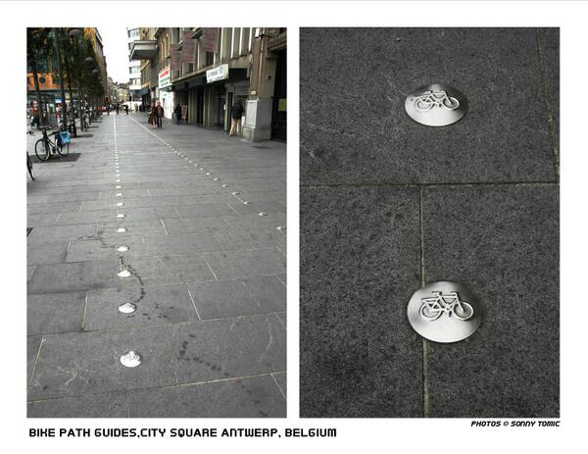dla ciągu pieszo – rowerowego (przestrzeni wspólnej) zaleca się wyróżnienie miejsca dla rowerzystów oraz pozostałych użytkowników ciągu: dwoma odmiennymi nawierzchniami, charakteryzującymi się jednak równością powierzchni lub wypustkami okrągłymi.

Jednocześnie stosuje się, jako znak P-11, specjalne wypustki o wymiarach podstawy nie mniejszej niż wskazanej w przepisach prawa oraz wysokości 3-5 cm z nachyleniem umożliwiającym bezpieczny i płynny najazd pojazdu samochodowego, powodujących jednocześnie wibrację pojazdu. Zewnętrzna krawędź znaków poziomych P-11 umieszczonych na powierzchni wypustki powinna znajdować się w odległości nie mniejszej niż 0,1 m od krawędzi płaskiej powierzchni tej wypustki. *wypustki okrągłe*/sonny tomic

Gdy należy oddzielić drogę dla rowerów od prowadzonego równolegle po jednej stronie ciągu pieszego, stosuje się asfalt w kolorze przypisanym danemu osiedlu. W każdym przypadku jednak zaleca się wykonanie wyraźnej separacji (pas zieleni, wypustki okrągłe, krawężnik).

Na każdej drodze rowerowej umieszcza się oś drogi, jako linię P – 1c.

Grubości warstw konstrukcyjnych nawierzchni drogi dla rowerów powinna uwzględniać lokalne warunki gruntowe oraz warunki związane z przemarzaniem, a także być odpowiednio wzmocniona w przypadku przewidywanych obciążeń związanych z zimowym utrzymaniem. czy innych np. wjazdu ciężkiego pojazdu w obrębie zjazdów.

Zabronione jest projektowanie „falistości” przecięcia drogi rowerowej przez wjazdy na posesje. Droga rowerowa w takich miejscach także ma mieć równy poziom oraz spójną nawierzchnię.

1. **Odwodnienie**

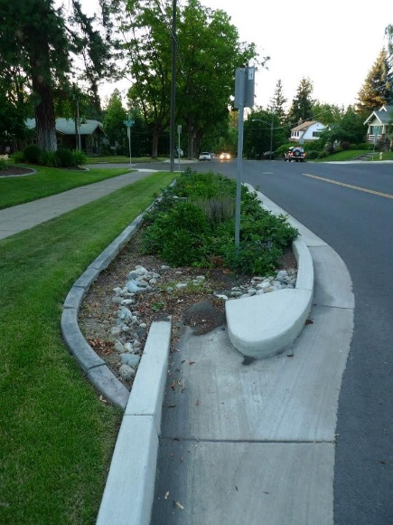Należy zapewnić odwodnienie drogi dla rowerów, a w przypadku jej wpływu na istniejące odwodnienie jezdni, m. in. w przypadku stosowania krawężnika lub gdy droga dla rowerów usytuowana jest w niewielkiej odległości od krawędzi jezdni, należy przewidzieć w projekcie zmianę funkcjonowania odwodnienia jezdni. Pochylenie poprzeczne ścieżki rowerowej powinno być jednostronne, wynosić od 1% do 3% w zależności od rodzaju nawierzchni i umożliwiać sprawny spływ wody opadowej. W przypadku budowy/przebudowy systemu odwodnienia należy spełnić wymagania obowiązujące w ustawie prawo wodne oraz wynikające z przepisów dotyczących ochrony środowiska.

Zaleca się stosowanie specjalnego systemu odwodnienia, polegającego na poprowadzeniu wzdłuż ścieżek rowerowych i pasów rowerowych, krawężników z regularnymi żłobieniami mających ujście w sąsiadujących pasach zieleni.

Przy projektowaniu ścieżek rowerowych warto mieć na uwadze możliwość zastosowania kabli grzejnych oraz budowy ścieżek nad rurami ciepłowniczymi w celu gospodarnego utrzymania zimowego ścieżek rowerowych.

/pinimg.com

1. **Sygnalizacja świetlna**

Zaleca się na skrzyżowaniach kierowanych sygnalizacją świetlną, ustawić czas włączenia się zielonego światła dla pieszych i rowerzystów na drodze poprzecznej, 2 sekundy przed zielonym światłem dla pojazdów, którzy wykazują zamiar skrętu w drogę poprzeczną w lewo lub w prawo (którą ma zamiar przejść pieszy/przejechać rowerzysta) .

1. **Oznakowanie pionowe i poziome**

Przy projektowaniu organizacji ruchu, zastosowanie od strony technicznej mają dwa rozporządzenia wykonawcze do Ustawy Prawo o ruchu drogowym:

1. rozporządzenie Ministrów Infrastruktury oraz Spraw Wewnętrznych i Administracji z dnia 31 lipca 2002 r. w sprawie znaków i sygnałów drogowych (Dz. U. Nr 170, poz. 1393, z późn. zm.)
2. rozporządzenie Ministra Infrastruktury z dnia 3 lipca 2003 r. w sprawie szczegółowych warunków technicznych dla znaków i sygnałów drogowych oraz urządzeń bezpieczeństwa ruchu drogowego i warunków ich umieszczania na drogach (Dz. U. Nr 220, poz. 2181, z późn. zm.).

W razie konieczności stosuje się umieszczenie znaków drogowych w taki sposób, aby nie ingerowały one   
w skrajnie ścieżki rowerowej poprzez umieszczenie na odpowiednim rodzaju wysięgniku.

Szczególną uwagę zwraca się na stosowanie poniższych wytycznych dotyczących znaków poziomych:

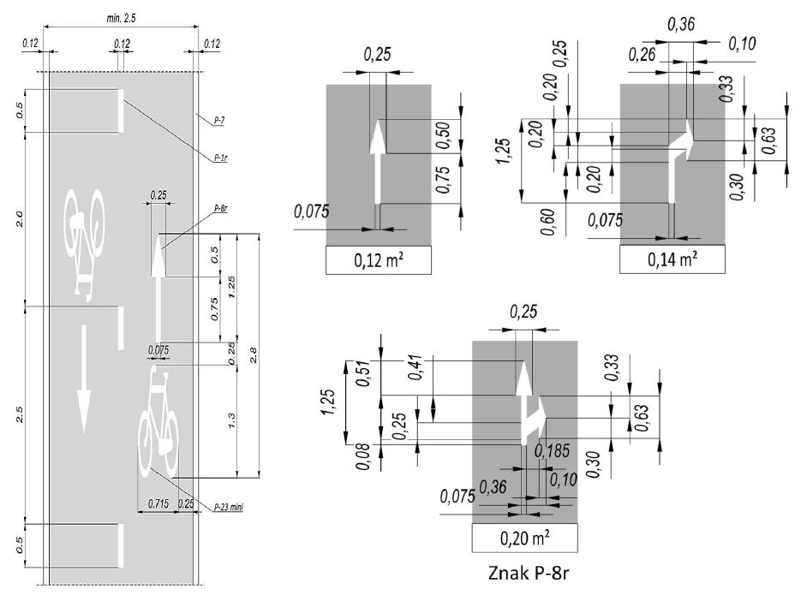

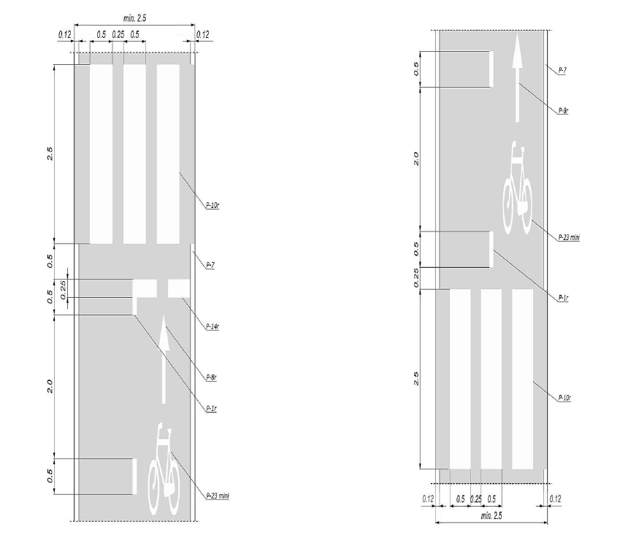

1. **Oznakowanie własne**

1

2

3

W celu niwelowania niebezpiecznych spotkań pieszych i rowerzystów na drogach i pasach rowerowych i chodnikach w bezpośrednim sąsiedztwie stosuje się przed przejściami przez drogę rowerową, dla właściwym kierunków jazdy rowerów, użyć możliwie bezpośrednio przed przejściem znak poziomy P-15 z podpisaną „3”, 20 m wcześniej „2”, 40 m wcześniej „1” – lub w odpowiedniej regularnej odległości, zależnej od sytuacji.

**1**

**2**

**3**

**1**

**2**

**3**

*droga rowerowa*

Dopuszcza się stosowanie innych symboli ostrzegawczych i informacyjnych na ścieżkach rowerowych. Ich zastosowanie podlega indywidualnej ocenie.

Przejścia dla pieszych przed drogę rowerową muszą być oznakowane co najmniej poziomo.

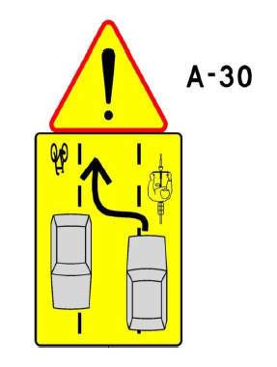

W celu podwyższenia bezpieczeństwa i nocnej widoczności znaków poziomych (w tym oznakowania własnego) zaleca się stosowania dodatkowo warstwy przezroczystej farby fluorescencyjnej/odblaskowej.

Na drogach o mniejszym natężeniu ruchu pojazdów innych niż rower, gdzie niemożliwy jest bezpośredni podział jezdni na dedykowane fragmenty, zaleca się stosowanie przekroju drogi tzw. „2 – 1”, polegającego na wyznaczeniu w środkowej części jezdni jednego dwukierunkowego pasa ruchu dla pojazdów innych niż rower, a po obu stronach jezdni wyznaczenia jednokierunkowych pasów rowerowych.

1. **Szerokość ciągów**

Przy projektowaniu zastosowanie od strony technicznej ma Rozporządzenie Ministra Transportu i Gospodarki Morskiej z dnia 2 marca 1999 r. w sprawie warunków technicznych, jakim powinny odpowiadać drogi publiczne i ich usytuowanie (Dz. U. 1999 r. nr 43 poz. 430 z późn. zm.).

Wymagana szerokość dla ciągów przeznaczonych dla rowerów lub dla pieszych i rowerów jest ściśle powiązana z planowanym sposobem oznakowania, który nie może kumulować sytuacji zagrażających bezpieczeństwu   
i komfortowi uczestników ruchu drogowego.

1. **Śluza rowerowa**

Przestrzeń na jezdni umożliwiająca rowerzyście wykonanie bezpiecznego manewru skrętu w lewo winna posiadać szerokość między liniami granicznymi minimum 2,5 m oraz charakteryzować się indywidualnością w przypadku niestandardowego użycia. Otoczenie śluzy rowerowej winno zapewniać bezpieczny dojazd rowerzysty oraz ograniczać prędkość pojazdów samochodowych.

1. **Przejazdy rowerowe**

W miarę możliwości należy dążyć do zapewnienia takich rozwiązań geometrycznych i organizacji ruchu, które zapewnią ciągłość drogi dla rowerów i wyeliminują konieczność prowadzenia roweru. W tym celu na przedłużeniu drogi dla rowerów albo drogi dla pieszych i rowerów należy wyznaczać przejazdy rowerowe. Przejazdy rowerowe zaleca się wyznaczać przede wszystkim na skrzyżowaniach dróg. Ich lokalizacja musi zapewniać wzajemną widoczność rowerzystów i kierujących pojazdami, a w przypadku gdy wzajemna widoczność nie jest zapewniona, należy zastosować środki spowalniające ruch, tak aby prędkość rowerów i innych pojazdów była dostosowana do warunków widoczności. Przejazdy rowerowe zaleca się wyznaczać w szczególności przez drogi poprzeczne podporządkowane.

Niedozwolone jest tworzenie nieuzasadnionych asymetrii drogi rowerowej.

Ponadto stosuje się, jako znak P-11, specjalne wypustki, opisane w Rozdziale 1. „Nawierzchnia”.

Krawężniki muszą być zniwelowane na równi z jednią lub należy stosować płytki, które będą niwelowały różnicę poziomów.

1. **Skrajnia**

Wysokość skrajni określa Rozporządzenie Ministra Transportu i Gospodarki Morskiej w sprawie warunków technicznych, jakim muszą odpowiadać drogi publiczne i ich usytuowanie z dnia 2 marca 1999 r. w sprawie warunków technicznych, jakim powinny odpowiadać drogi publiczne i ich usytuowanie (Dz. U. nr 43 z 1999 r., poz. 430 z późn. zm.).

Skrajnię poziomą określa Załącznik nr 1 (pkt. 5.) do rozporządzenia Ministra Transportu i Gospodarki Morskiej   
z dnia 2 marca 1999 r.

Celem skrajni jest zabezpieczenie przestrzeni dla użytkownika drogi rowerowej w taki sposób, aby jego sylwetka miała swobodną odległość poruszania się i reagowania względem innych urządzeń, roślinności, elementów drogi.

1. **Odległości ścieżki rowerowej od jezdni**

Odległości ścieżek rowerowych od jezdni określa Rozporządzenie Ministra Transportu i Gospodarki Morskiej   
w sprawie warunków technicznych, jakim muszą odpowiadać drogi publiczne i ich usytuowanie z dnia 2 marca 1999 r. w sprawie warunków technicznych, jakim powinny odpowiadać drogi publiczne i ich usytuowanie   
(Dz. U. nr 43 z 1999 r., poz. 430 z późn. zm.).

Wymaga się, aby ścieżka rowerowa była prowadzona możliwie prostym torem jazdy, z koniecznością zapewnienia bezpiecznych przejazdów rowerowych przez jezdnię. W razie konieczności spowolnienia ruchu rowerowego przed miejscami niebezpiecznymi, mimo zapewnienia bezpiecznych przejazdów rowerowych, stosuje się progi zwalniające dla rowerzystów.

1. **Kontrapas rowerowy i kontraruch rowerowy na jezdniach jednokierunkowych**

Zgodnie z zastosowaną definicją, kontrapas to jednokierunkowy pas rowerowy, wyznaczony przy lewej krawędzi jezdni jednokierunkowej, przeznaczony dla ruchu rowerów w kierunku przeciwnym do obowiązującego wszystkie pojazdy.

W przypadku dopuszczalnej prędkości:

1. do 30 km/h – nie ma konieczności wyznaczania pasów ruchu dla kontraruchu. Stosuje się jedynie znak P-27 i oznakowanie typu B-2 i D-3 z tabliczkami T-22. Zaleca się, aby wówczas jezdnia miała nie mniej niż 3,5 m szerokości.
2. powyżej 30 km/h (do 50 km/h) – stosuje się wyznaczenie pasa ruchu (kontrapas) dla kontraruchu rowerowego linią P-4 i odpowiednimi znakami pionowymi oraz ponadto możliwie fizyczną separacją.

Dodatkowe lub inne oznakowanie pionowe oraz poziome jest przedmiotem indywidualnego rozstrzygnięcia.

1. **Znak P-27 >>sierżant<<**

Znak P-27 „kierunek i tor ruchu roweru” stosuje się na jezdni, na początku i na wylocie drogi, gdzie nie istnieje pas rowerowy, i powtarza nie rzadziej niż co 50 m.

1. **Współdzielenie drogi rowerowej z osobami z niepełnosprawnością**

Zaleca się, aby droga rowerowa służyła także osobom z niepełnosprawnością, poruszających się na wózkach inwalidzkich, zatem projekt musi także odpowiadać na potrzeby osób poruszających się na wózkach inwalidzkich.

1. **Pas rowerowy a parking samochodowy**

Aby zwiększyć bezpieczeństwo rowerzystów poruszających się po pasach rowerowych w bezpośrednim sąsiedztwie parkingów równoległych dla aut, stosuje się co najmniej 20 cm opaskę separacyjną, chroniącą rowerzystę przed ewentualnie otwieranymi drzwiami pasażera/kierowcy. Ponadto zaleca się projektowanie pasów rowerowych po stronie przeciwnej niż parking, jeżeli parking nie musi być projektowany z obydwu stron jezdni. Wówczas jednak należy tak zaprojektować ruch aut i rowerzystów, aby nie dochodziło do kolizji rowerów z autami wjeżdżającymi na miejsca parkingowe poprzez odpowiednie oznaczenie i umożliwienie widoczności.

1. **Pochylenie podłużne i poprzeczne**

Pochylenie podłużne drogi dla rowerów powinno wynosić maks. 5%, warunkowo dopuszcza się 10%. W przypadku dróg dla pieszych i rowerów maksymalne pochylenie powinno uwzględniać wartości dopuszczalne dla ciągów pieszych, czyli wynosić maksymalnie 6%. Pochylenie poprzeczne powinno zapewniać sprawny spływ wody z nawierzchni. Należy stosować spadek jednostronny o wartości od 1% do 3%. Należy eliminować uskoki w obrębie drogi dla rowerów, w szczególności w obrębie zjazdów i wjazdów na drogę dla rowerów lub przejazdów rowerowych.

1. **Promienie łuków poziomych**

W obowiązujących przepisach brak wytycznych co do dopuszczalnych na drogach dla rowerów łuków poziomych. Opracowania tematyczne uzależniają przyjmowanie promienia w zależności od zakładanej prędkości projektowej.

Generalnie w ciągu trasy zaleca się stosowanie łuków (promień liczony do wewnętrznej) o promieniu większym niż 20 m. W przypadku konieczności zmniejszenia tej wartości wskazane jest poszerzenie drogi rowerowej na łuku o 20% jej szerokości. W obrębie skrzyżowań należy stosować promienie nie mniejsze niż. 4 m, natomiast wyjątkowo w miejscach, gdzie warunki bezpieczeństwa i organizacja ruchu wymagają zatrzymania rowerzysty (np. konieczność ustąpienia pierwszeństwa, sygnalizacja świetlna) dopuszcza się stosowania promieni min. 2 m.

1. **Geometria w obrębie przystanków autobusowych**

W obrębie przystanków i zatok autobusowych należy tak lokalizować drogę dla rowerów, aby zapewnić minimalną szerokość peronu dla pieszych przy krawędzi jezdni. Minimalna szerokość pozostawionego peronu dla pieszych powinna wynosić 1,5 m w przypadku występowania zatoki autobusowej i 2 m w przypadku przystanku wyznaczanego przy krawędzi jezdni. W przypadku występowania wiaty przystankowej szerokości te powinny zostać odpowiednio powiększone o szerokość wiaty i uwzględniać skrajnię dla drogi dla rowerów.

Zaleca się, aby przy wiatach przystankowych w miejscu bezpośrednio graniczącym z bokami wiaty przystankowej, zagospodarować miejsce pod trawnik i mikro tereny zielone.

C:\Users\dcieslikiewicz\Desktop\traffic-sign-6674_960_720.pngC:\Users\dcieslikiewicz\Desktop\traffic-sign-6674_960_720.png

C:\Users\dcieslikiewicz\Desktop\traffic-sign-6674_960_720.pngC:\Users\dcieslikiewicz\Desktop\traffic-sign-6674_960_720.png

1. **Dostępność wjazdów i zjazdów**

Możliwość dostępu do drogi dla rowerów (m.in. przez zniwelowanie krawężnika i odpowiednią geometrię) powinna być zapewniona na końcu i początku drogi, w sąsiedztwie skrzyżowań z innymi drogami i we wszystkich punktach będących potencjalnymi celami podróży.

Stosuje się odpowiednie oznakowanie na jezdni wyłączające z ruchu bezpieczne bufory, stanowiące moment wjazdu rowerzysty z drogi rowerowej na jezdnię.

Skręty w prawo na pasach rowerowych w obrębie skrzyżowań, zgodnie z możliwościami, projektuje się w sposób bezkolizyjny w momencie skrętu i niezależny od świateł – aby rowerzysta nie musiał tracić pędu, chcąc skręcić w prawo.

Ponadto przedłużenia pasów rowerowych na skrzyżowaniach muszą stanowić bezkolizyjną ciągłość z zastosowaniem odpowiedniego oznakowania poziomego, wymiarami odpowiadającymi adresatom ich przeznaczenia.

C:\Users\dcieslikiewicz\Desktop\traffic-sign-6674_960_720.png

C:\Users\dcieslikiewicz\Desktop\traffic-sign-6674_960_720.pngC:\Users\dcieslikiewicz\Desktop\traffic-sign-6674_960_720.pngC:\Users\dcieslikiewicz\Desktop\traffic-sign-6674_960_720.png

C:\Users\dcieslikiewicz\Desktop\traffic-sign-6674_960_720.pngC:\Users\dcieslikiewicz\Desktop\traffic-sign-6674_960_720.png

**Rozdział I I I**

**Miejskie meble rowerowe**

1. **Oświetlenie**

Infrastruktura przeznaczona dla pieszych i rowerzystów powinna być w miarę możliwości oświetlona. W szczególności należy zapewnić oświetlenie miejsc potencjalnie niebezpiecznych tzn. zawężeń lub miejsc występowania innych przeszkód.

Bezwzględnie należy zapewnić oświetlenia w miejscach przekraczania jezdni przez rowerzystę tzn. w obrębie przejazdów rowerowych, przejść dla pieszych i w miejscach, gdzie rowerzysta może zjechać na jezdnię lub zjechać z jezdni na drogę dla rowerów.

Zasady oświetlenia infrastruktury dla rowerzystów:

1. Infrastruktura dla rowerzystów powinna być wyposażona w oświetlenie szczególnie w miejscach styku różnych typów infrastruktury i organizacji ruchu rowerowego (przecięcia potoków ruchu rowerowego z ruchem pieszym i samochodowym, przejście z ruchu mieszanego w drogę dla rowerów, obiekty mostowe).
2. Infrastruktura dla rowerzystów powinna być oświetlona mocnym światłem polichromatycznym (białym, obejmującym pełny zakres widma widzialnego).
3. Oświetlenie nad przejazdami dla rowerzystów nie może olśniewać („oślepiać”) kierującego. Dotyczy to przede wszystkim dróg dla rowerów, po których rowerzyści poruszają się z dużą prędkością   
   (> 20 km/h).
4. Latarnie oświetlające drogi dla rowerów powinny być umieszczone tak, aby gałęzie drzew, reklamy, banery nie ograniczały światła przez nie emitowanego.
5. Słupki i inne elementy drogi wystające ponad nawierzchnię drogi dla rowerów powinny być zawsze wyposażone w elementy odblaskowe ułatwiające orientację dla rowerzysty nawet przy bardzo słabym świetle.
6. Na przejeździe dla rowerzystów i w strefie przed tym przejazdem rowerzysta powinien być widoczny dla kierujących pojazdami w dzień i w nocy, także w złych warunkach atmosferycznych.

W związku z bardzo szybkim postępem w technice oświetleniowej należy wykorzystywać nowoczesne i energooszczędne oświetlenie w technologii LED, które jest coraz częściej stosowane w oświetleniu drogowym,   
w tym światła wywoływane przez nadjeżdżającego rowerzystę przez system czujników, które maksymalizują jednocześnie pracę oświetlenia.

1. **Urządzenia bezpieczeństwa ruchu**

Dla zapewnienia bezpieczeństwa i separacji użytkowników ruchu, stosuje się:

1. balustradę typu U-11,
2. słupki typu U-12c,
3. odpowiednio zaprojektowane progi zwalniające, redukujące prędkość rowerzystów na odcinkach szczególnie kolizyjnych z pieszymi lub innymi miejscami niebezpiecznymi. Ich zastosowanie podlega indywidualnej ocenie;

z uwzględnieniem skrajni oraz indywidualnym rozstrzygnięciem odległości wyżej wymienionych elementów względem siebie, zachowując przy tym bezpieczną przestrzeń dla użytkowników drogi.

1. **Urządzenia uzupełniające**

Dla zapewnienia wygody i komfortu użytkowników ruchu rowerowego, stosuje się i możliwie uwzględnia w każdej inwestycji:

1. stojaki rowerowe, umożliwiające bezpieczne pozostawienie roweru w miejscu publicznym i jego przypięcie za trwały element szkieletu roweru; przede wszystkim w indywidualnych wzorach, stanowiących miejski standard,
2. podnóżki i barierki przy skrzyżowaniach i w warunkach konieczności zatrzymania, łączące element wygody i separacji rowerzystów od innych uczestników ruchu poza pojazdami,
3. pochylone kosze na śmieci, ułatwiające wyrzucenie odpadka w trakcie jazdy; montowane możliwie blisko ścieżek rowerowych,
4. liczniki i systemy liczące rowerzystów i wyświetlające komunikaty,
5. prowadnice i pochylnie – łączące niekiedy dostępność osób niepełnosprawnych – na schodach i nieregularnych małych wzniesieniach oraz na wyjściach z przejść podziemnych; charakteryzują się płaską nawierzchnią, ułatwiającą prowadzenie jednośladu,
6. miejscowe punkty napraw i postoju rowerów,
7. WŁOParking – przestrzeń wykorzystująca jedno miejsce parkingowe dla aut, na miejsce postoju rowerów, zagospodarowane dodatkowo przyjaźnie dla pieszych (wyraźna separacja, zieleń, miejsce odpoczynku z ewentualnością zadaszenia),
8. drogowskazy miejskie – przy rozbudowie sieci połączeń rowerowych, umieszcza się drogowskazy wskazujące rowerzystom czas, kierunek dotarcia do najpopularniejszych punktów miasta oraz w przyszłości miejsc „zmiany środka transportu” (czyli miejsc, gdzie będzie można zostawić rower i w dalszą podróż pojechać komunikacją miejską). Projekt drogowskazów wykonywany jest we współpracy   
   z urzędnikiem zajmującym się mobilnością miejską, na podstawie poniższego szablonu:

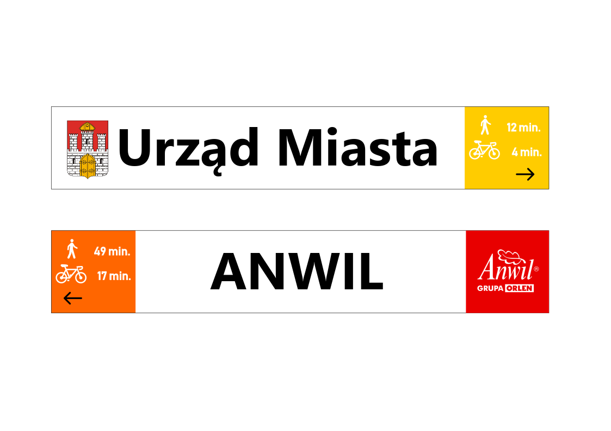*Fot. Opracowanie własne kolor malowania docelowego osiedla*

Ponadto w ramach inwestycji przy szkołach, zaleca się we współpracy z uczniami szkoły, stworzyć tabliczki „znaki drogowe” dla kierujących, inspirowane projektami dzieci, ostrzegające m. in. przed nadmierną prędkością, przejściem dla pieszych czy wzmożonym ruchem rowerów w godzinach porannych.

**R o z d z i a ł I V**

**Zakończenie**

1. **Wytyczne w zakresie procedury uzgadniania i opiniowania rozwiązań projektowych**

Rozwiązania projektowe na etapie geometrii winny być zaopiniowane przez zarządców dróg i zarządzających ruchem na drogach, przy których powstaje droga dla rowerów lub dla pieszych i rowerów.

**Zatwierdzenie stałej organizacji ruchu drogowego powinno zostać uzyskane przed złożeniem wniosku   
o pozwolenie na budowę (lub decyzji równoważnej) – geometria układu jest elementem organizacji ruchu.**

Dokumentacja projektowa drogi dla rowerów (lub drogi dla pieszych i rowerów) powinna zawierać elementy formalne wymagane obowiązującymi przepisami oraz:

1. charakterystykę drogi dla rowerów – turystyczna czy komunikacyjna,
2. informację czy droga dla rowerów jest elementem planowanej spójnej sieci rowerowej, czy jest kontynuacją innego ciągu,
3. parametry drogi przy której powstaje.:
   * kategoria drogi i natężenie ruchu,
   * dopuszczalna prędkość,
   * stan techniczny i sposób odwodnienia
   * szerokość pasa drogowego i istniejący przekrój poprzeczny,
4. informacja o istniejącym ruchu rowerowym oraz jego prognozę (jego skala, cele podróży, główna grupa użytkowników),
5. informacja o wypadkowości na danym odcinku drogi z uwzględnieniem danych dotyczących zdarzeń   
   z udziałem rowerzystów i pieszych,
6. załączniki graficzne z uwzględnieniem oznakowania pionowego i poziomego oraz wskazaniem miejsc postoju.

Powyższe zapisy powinny dotyczyć również ciągów poza pasem drogowym, jeśli sposób ich oznakowania obliguje rowerzystę do korzystania z ciągu.

W przypadku budowlowy drogi dla rowerów, w porozumieniu różnych podmiotów, należy precyzyjnie ustalić   
z zarządcą drogi zasady jej późniejszego utrzymania w tym utrzymania zimowego.

1. **Ocena oddziaływania na środowisko**

W przypadku, gdy budowa (przebudowa) drogi dla rowerów (drogi dla pieszych i rowerów) wymaga ingerencji w nawierzchnię jezdni (np. w przypadku lokalizacji bezpośrednio przy jezdni lub np. w przypadku budowy przy jezdni systemu odwodnienia), należy traktować taką inwestycję jako przebudowę drogi i w przypadku, gdy jej zakres jest równy bądź przekracza dł. 1 km, konieczne jest przyjęcie założenia, że inwestycja jest inwestycją potencjalnie oddziaływującą na środowisko i w związku z tym konieczne jest przygotowanie projektu zgodnie   
z wymaganiami dotyczącymi ochrony środowiska.